1.- Solicitud de fondo fijo. Crear pantalla para la solicitud de fondo fijo, este fondo podrá ser solicitado por cualquier persona dentro de una empresa y deberá registrar los siguientes datos:

Empresa, sucursal, Autorizador del fondo fijo, monto del fondo fijo y razón de la solicitud del fondo.

Y anexar los siguientes documentos:

Carta compromiso, identificación oficial, pagaré.

2.- Enviar la solicitud a que el autorizador apruebe el monto

3.-El autorizador aprobará o rechazará la creación del fondo. (si se rechaza el fondo ¿El fondo pasa a ser cancelado?, o bien se continua con el trámite indicando que cambios se deben de hacer al fondo)

4.-Si la solicitud es aceptada se envía una notificación a la contraloría para que genere el registro contable del fondo fijo.

5.-El fondo fijo puede incrementarse o disminuirse, si se incrementa se anexa pagaré por el nuevo monto, si se disminuye se anexa ficha de depósito, todo esto en una pantalla de edición de pagaré.

6.-El fondo fijo será reembolsable cuando el monto disminuya a un porcentaje parametrizable. (¿Qué usuario parametriza este elemento y en qué momento?)

7.-Para solicitar un vale el usuario del fondo fijo deberá registrar:

De que monto fijo obtendrá el vale, valor total por el vale, razón de la solicitud del vale, y si el dinero en caja no es suficiente para cubrir el vale deberá de colocar el segundo fondo fijo del cual solicitará el dinero.

9.- Al momento de enviar a solicitud el vale se deberá de imprimir un pagaré por la cantidad del vale. (si se solicita dinero de mas de un fondo fijo ¿se deben de imprimir más de un vale?)

10.-Se envía la solicitud a un gerente de área quien tendrá la capacidad de aceptar o rechazar el vale, si el vale se envía a distintos departamentos cada gerente deberá de aceptar la salida de dinero.

11.-El responsable intercambia el pagaré del vale por la cantidad de dinero aprobado.

12.-El usuario del fondo fijo compra lo requerido en su solicitud y entrega a los distintos departamentos afectados las compras realizadas, así estos responsables (responsable de almacén, etc) registrarán los movimientos en BPRO cuidando de anotar el número de vale.

13.- El usuario del fondo fijo registrará las compras realizadas con el dinero, indicando si la evidencia que registra es una factura u otro comprobante, si es una factura se deberá de cuidar que el monto de esta no sea mayor a 2000 pesos + IVA y se deberá de leer el XML anotando todos los conceptos, si un concepto corresponde a más de un departamento.

14.- Si las compras son menores a lo solicitado el usuario del fondo fijo deberá de reintegrar a caja la diferencia, si por el contrario son mayores deberá de anotar el gasto y esperar la aprobación de este gasto, esta aprobación la realizará la persona que autorizó el vale, si es rechazado el usuario del fondo fijo deberá de reintegrar el dinero no justificado originalmente.

15.- Cuando la cantidad de efectivo sea menor al porcentaje parametrizable se enviará a reembolso y se verificarán los gastos de los vales, esta parte la realizará el usuario Revisor, si encuentra un error o un gasto no es valido lo marcara y enviará de nueva cuenta al responsable del fondo fijo.

16.- el responsable del fondo fijo informará al usuario del fondo fijo el gasto que no fue comprobado y solicitará la devolución del dinero.

17.- Si el usuario del fondo fijo rechaza devolver el dinero se le enviará un correo electrónico a recursos humanos, para que se le realice un descuento vía nómina del monto no devuelto. (ya que se realizo el descuento vía nómina ¿Qué procede?, ¿Se debe de marcar en el sistema como dinero devuelto?, ¿será una acción automática o la realiza un usuario?).

# Consideraciones:

La información de personas, sucursales y departamentos se tomarán del website finanzas.

Reglas de generación.

Solicitud de vale de fondo fijo:

El identificador se genera con empresa + sucursal + departamento + idDeFondoFijo +incremental

El nombre se generará de la siguiente forma:

Generar automáticamente el nombre del fondo fijo

fondo fijo + departamento

Fondo fijo

Empresa + sucursal + departamento + incremental

Cualquier persona de una agencia puede solicitar un gasto (vale)

Los usuarios identificados son:

* responsable
* autorizador
* usuario fondo fijo
* Revisor (revisar el reembolso)

Los estatus del fondo fijo son:

* estatus fondo fijo
* solicitado
* autorizado
* vigente (se utiliza hasta que tengamos efectivo)
* vigente en reembolso
* cancelado

el catálogo de gasto contará con:

* gasto
* inventario

el catálogo de vales será:

* solicitado
* autorizado
* entregado efectivo
* comprobado

En la siguiente página aparece el diagrama de secuencias del proceso para solicitar el fondo fijo hasta la solicitud de reembolso una vez gastado el vale.

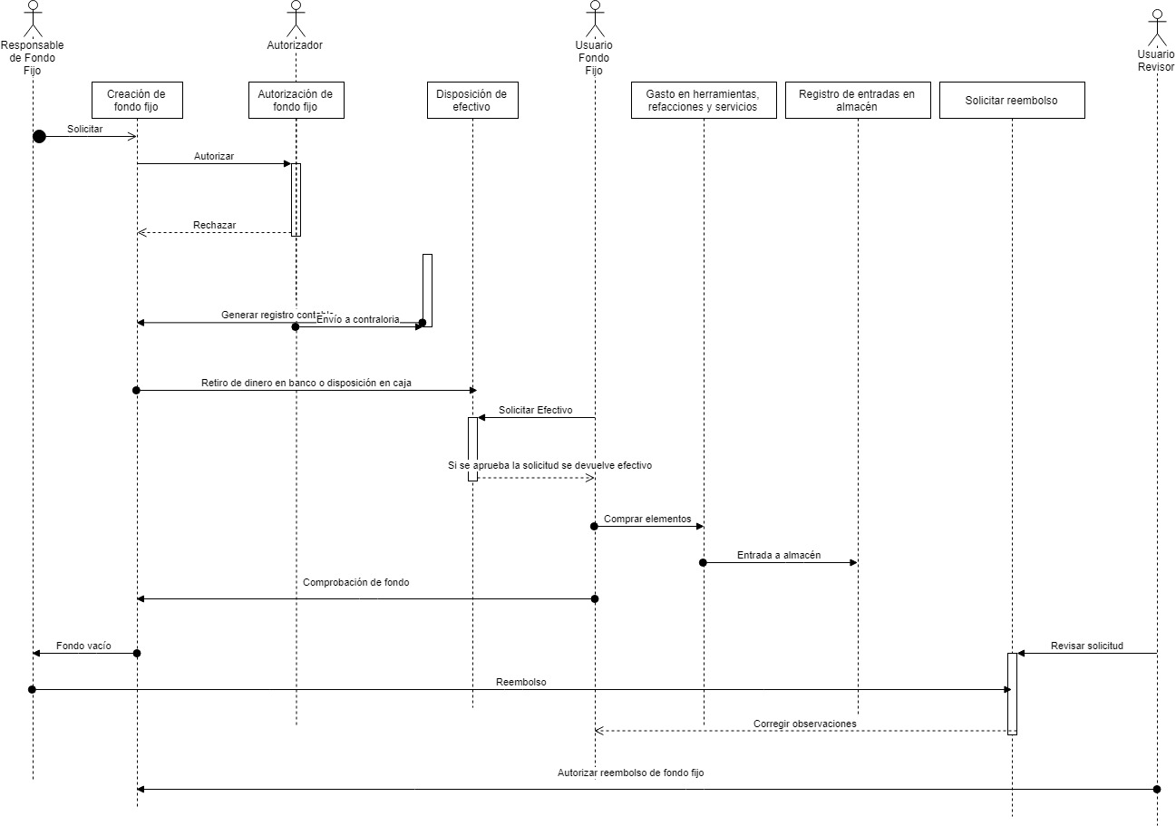

Pantallas:

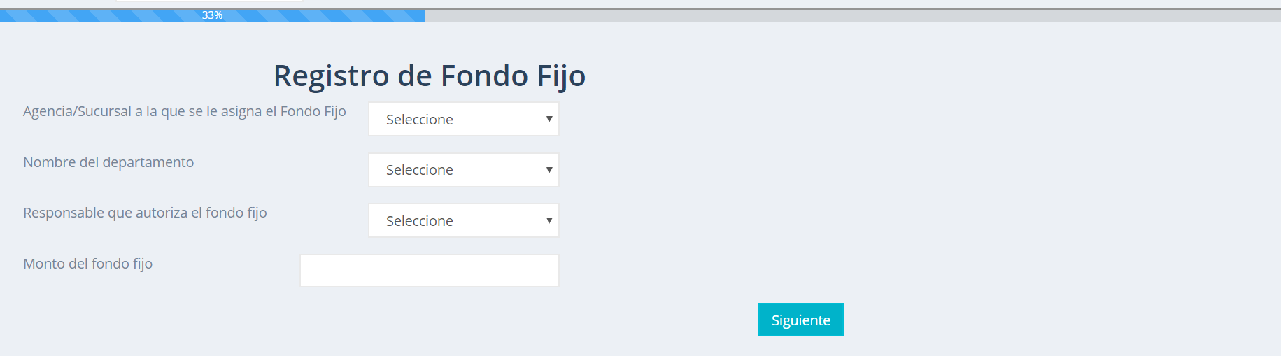

La pantalla anterior muestra el registro de elementos del fondo fijo, atendiendo el requerimiento 1.



Una vez registrados los elementos propios del trámite se deben de descargar la carta compromiso y el pagaré que deberán de firmarse.

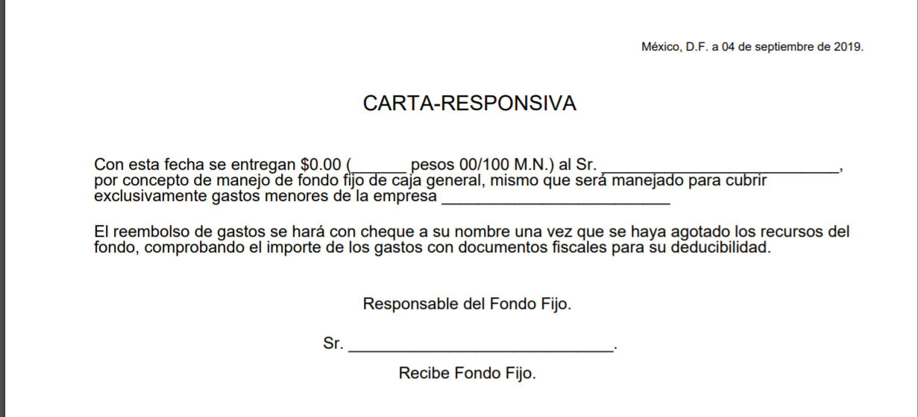

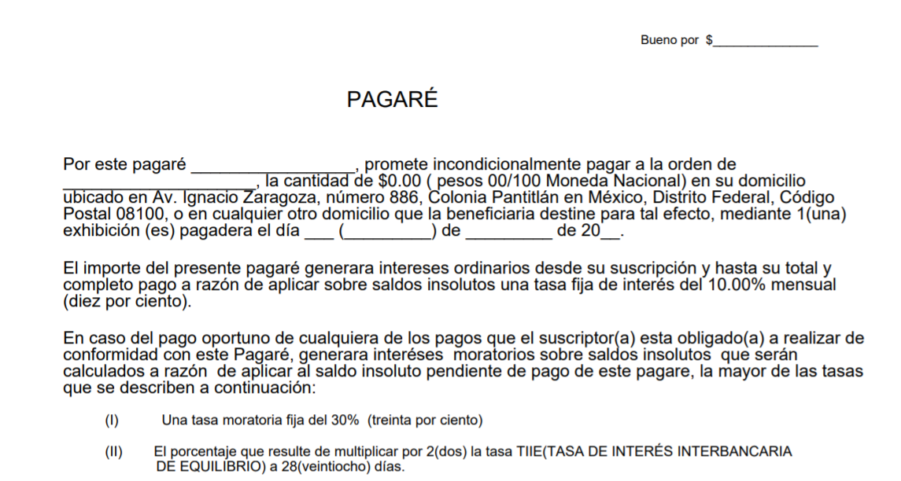

Una vez que se han firmado deben de subirse al sistema en la última pantalla:

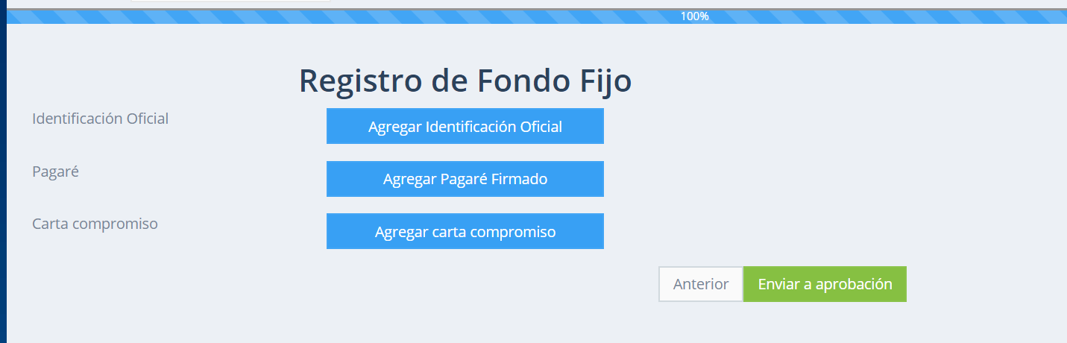

Y Enviar la solicitud a aprobación.

Esta pantalla atiende al registro del vale para solicitar recursos del fondo fijo como se solicita en el requerimiento 7.

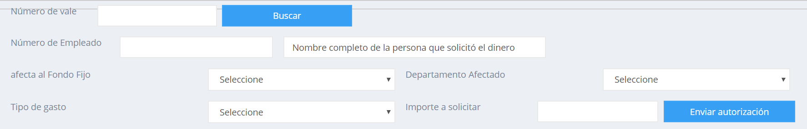

El usuario del fondo fijo deberá de agregar todas las evidencias del gasto del fondo fijo tomando como base los requerimientos 13 y 14.

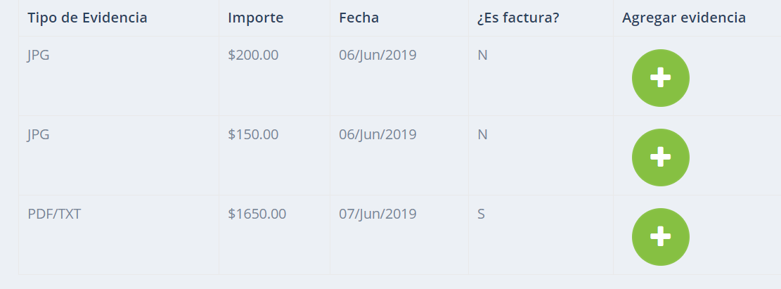

EL usuario revisor del fondo fijo verificará cada uno de los fondos fijos y seleccionará que vales puedan aprobarse o deban de regresarse para que el usurio del fondo fijo reintegre el dinero:



